MySQL Datenbank installieren deutsch 💪👩‍🎓 - Datenbanken Grundlagen
MySQL :: Begin Your Download
Download .NET Framework 4.8.1 Web Installer

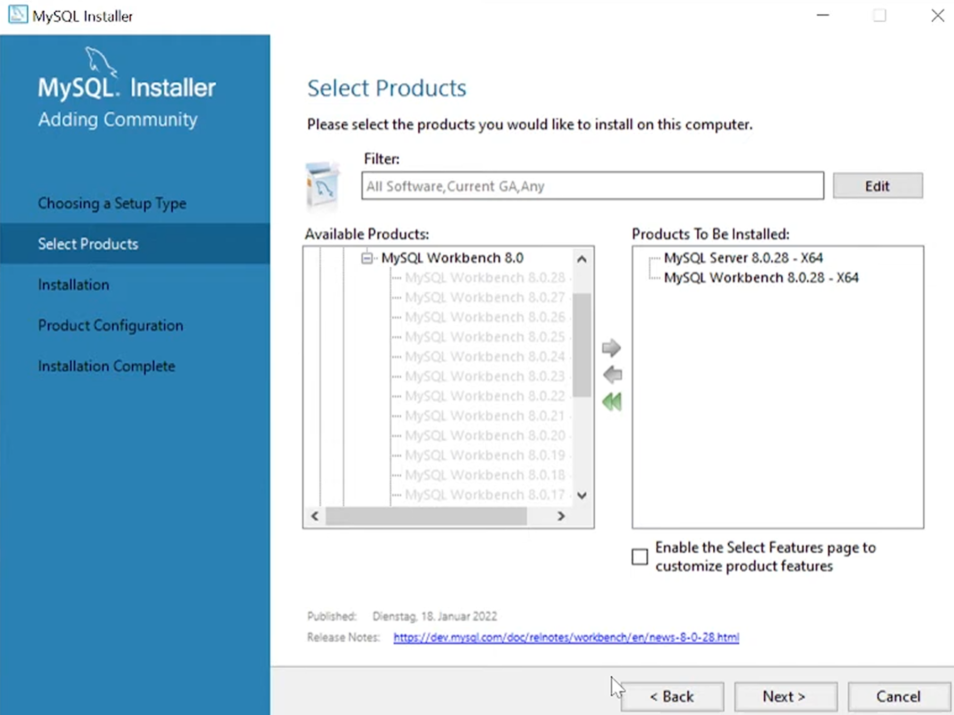

Wenn man nichts sieht muss man links im Reiter auf Schemas drücken und auf die zwei kleinen Pfeile um zu aktualisieren!
Siehe Bild!
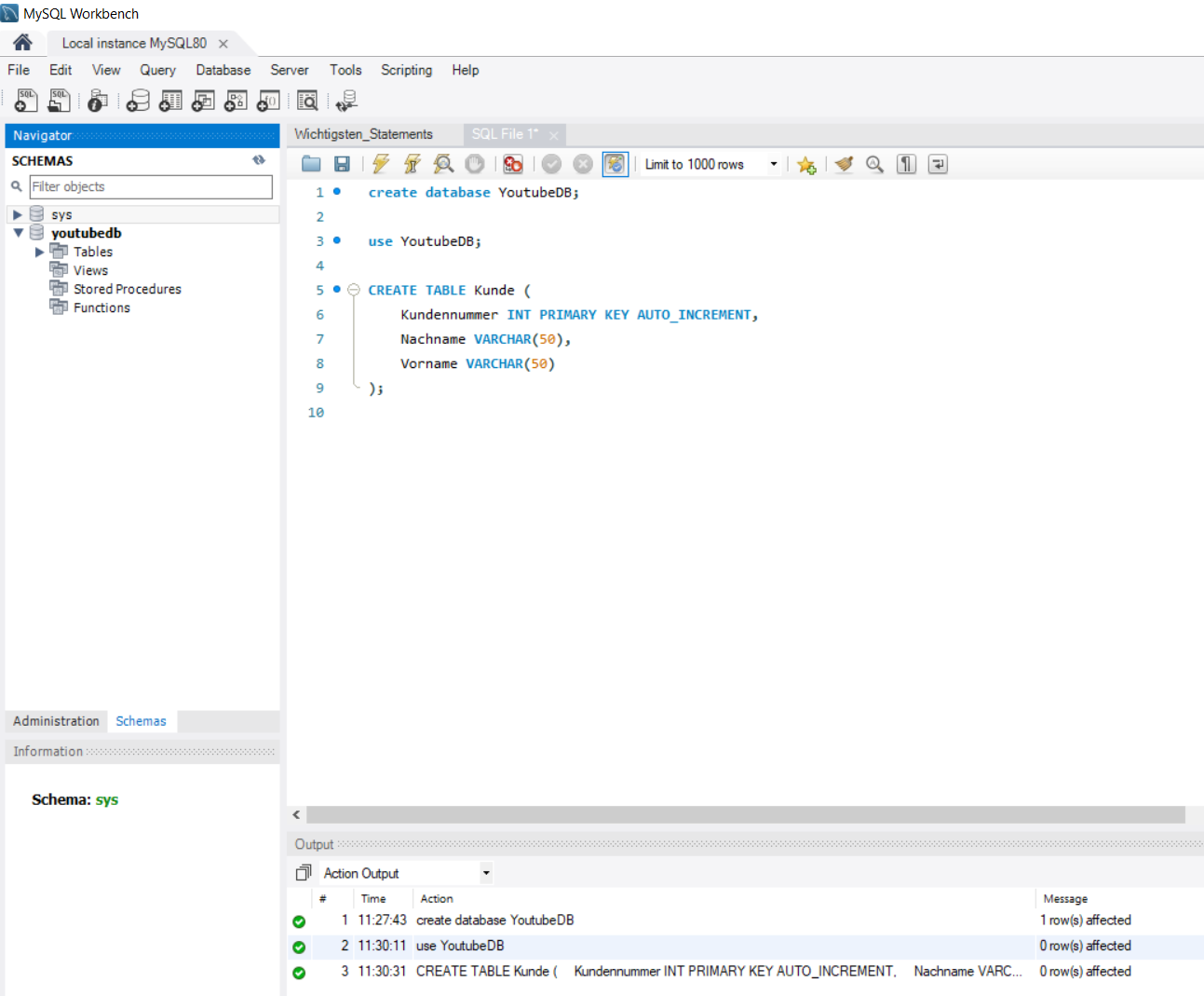
2
1

